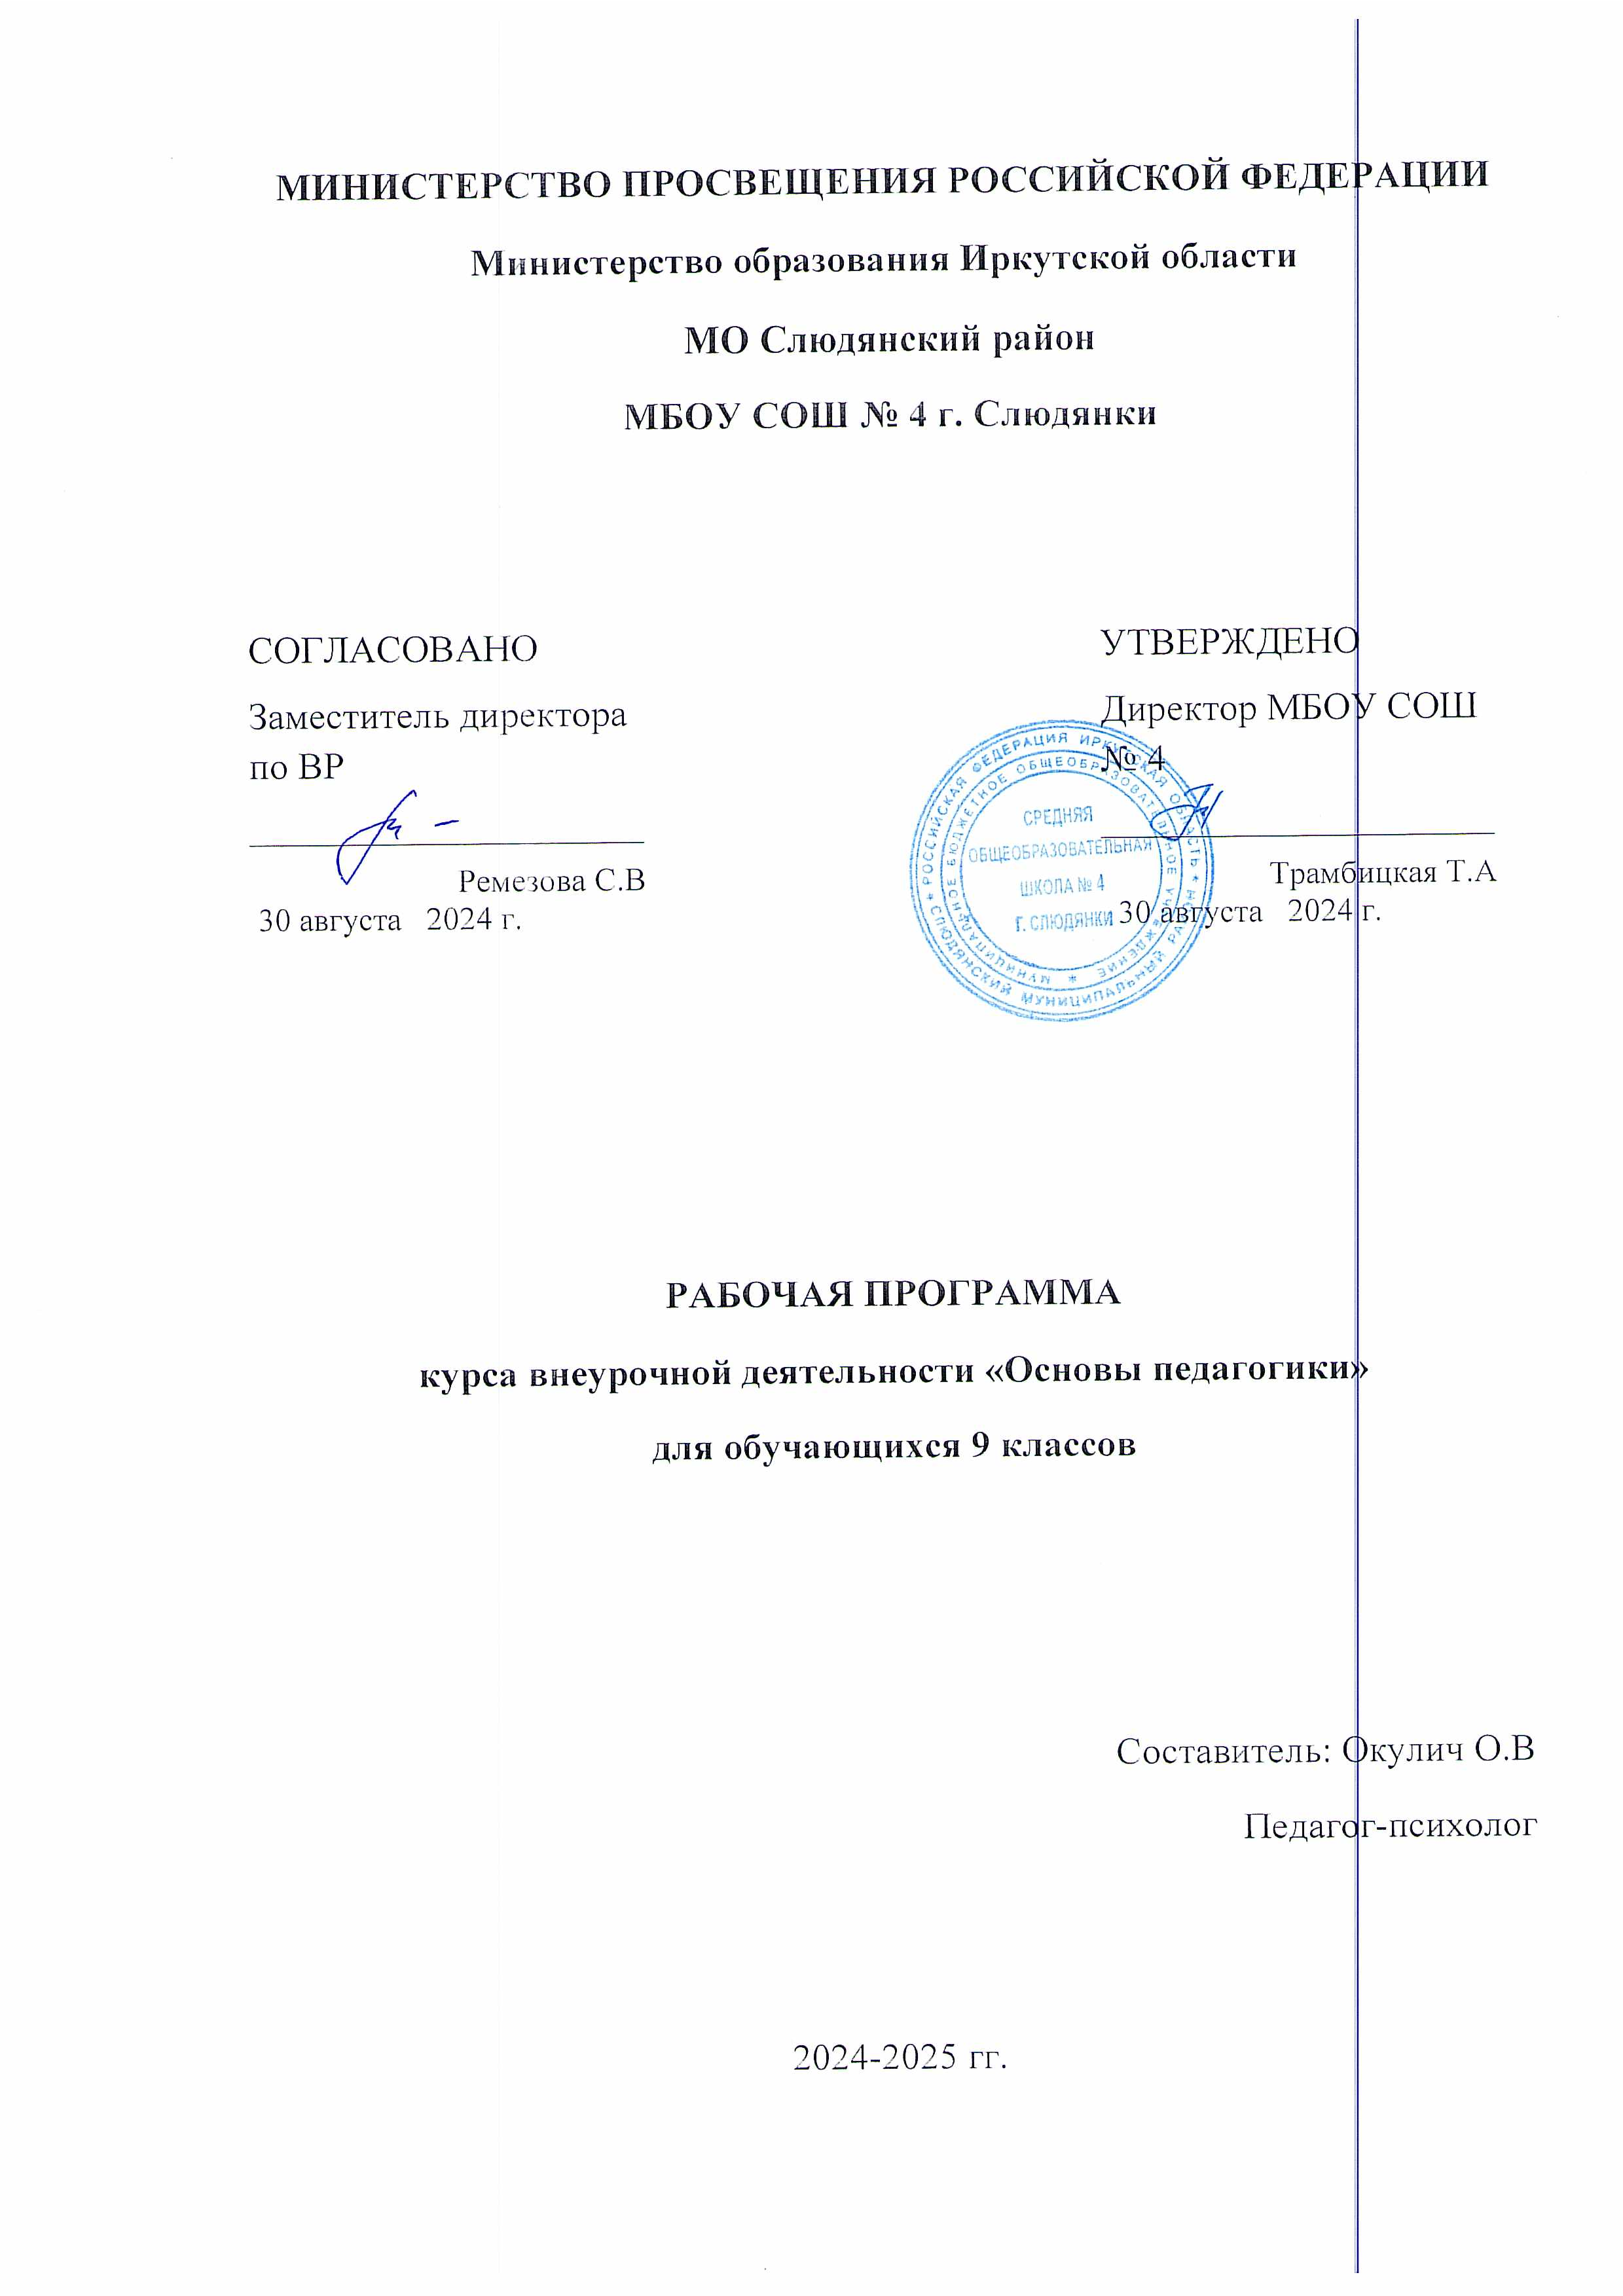

Пояснительная записка

Рабочая программа курса внеурочной деятельности «Основы педагогики» на уровне среднего общего образования составлена на основе положений и требований к результатам освоения основной образовательной программы, представленных в Федеральном государственном образовательном стандарте среднего общего образования, а также с учетом концепции профильных психолого-педагогических классов.

Преподавание курса педагогики в средних общеобразовательных учреждениях представляется актуальной и важной задачей образования. Особенно важным этот курс является для учащихся профильных педагогических классов, поскольку он непосредственно связан с профилем обучения и является первой ступенькой в освоении педагогической профессией. Знания по истории отечественной и зарубежной истории педагогики необходимы школьникам и специалистам, работающим в системе «человек - человек», т.к. наряду с другими знаниями в области гуманитарных дисциплин, имеют значение знания по истории педагогической мысли, развитии образования и воспитания с древнейших времен у разных народов.

Программа нацелена на удовлетворение специфических познавательных интересов, учащихся в области педагогики, развитие социальной компетентности учащихся, воспитание гармонично развитой личности, способностей к саморазвитию и самосовершенствованию, эффективному функционированию в обществе.

Содержание учебного материала программы соответствует целям профильного обучения, обладает новизной для учащихся. Предлагаемый курс «Основы педагогики» предполагает активизацию у старшеклассников процесса личностного, жизненного и профессионального самоопределения.

Цель программы - формирование у учащихся положительной установки на педагогическую деятельность, раскрытие возможностей педагогической деятельности для творческой самореализации личности.

Задачи программы:

-изучение педагогической практики, плодотворных педагогических идей, выдвинутых прогрессивными педагогами и видными мыслителями всех времен и народов.

-развитие критического творческого педагогического мышления, интереса к педагогическому труду;

-создание условий для осознанного выбора профиля и профессии;

- знакомство с историей школы;

-повышение мировоззренческой и педагогической культуры, более глубокое понимание ими принципов, методов, форм содержания обучения и воспитания.

Рабочая программа разработана на основании следующих документов:

•письмо Министерства образования и науки РФ от 12 мая 2011 г. № 03-296 «Об организации внеурочной деятельности при введении федеральных государственных образовательных стандартов начального (основного) общего образования»;

•письмо Министерства просвещения РФ от 5 сентября 2018 г. № 03-ПГ-МП-42216 «Об участии учеников муниципальных и государственных школ РФ во внеурочной деятельности»;

•письмо Департамента государственной политики в сфере воспитания детей и молодежи от 14 декабря 2015 г. № 09-3564 «О внеурочной деятельности и реализации дополнительных образовательных программ»;

•Методические материалы по организации внеурочной деятельности в образовательных учреждениях, реализующих общеобразовательные программы начального общего образования (письмо Минобрнауки России от 12 мая 2011 г. № 03- 296 «Об организации внеурочной деятельности при введении федерального государственного образовательного стандарта общего образования»);

•Методические рекомендации по уточнению понятия и содержания программ внеурочной деятельности (письмо Минобрнауки России от 18 августа 2017 г. № 09-1672).

Программа внеурочной деятельности «Основы педагогики» относится к программам социального направления.

Программа рассчитана на 1 год обучения.

Общий объем программы: 34 часа.

Программа адресована обучающимся 9 классов.

Возраст обучающихся – 15–17 лет.

МОДУЛЬ 1 «Основы теории обучения»

Раздел 1. Планируемые результаты

Личностные результаты:

• готовность и способность к самостоятельной, творческой и ответственной деятельности;

• формирование навыков сотрудничества со сверстниками, детьми младшего возраста, взрослыми в образовательной, общественно полезной деятельности;

• готовность и способность к образованию и самообразованию;

•осознанный выбор будущей профессии и возможностей реализации собственных жизненных планов.

Метапредметные результаты:

• умение самостоятельно ставить цели, планировать пути их достижения;

• умение продуктивно общаться и взаимодействовать в процессе совместной деятельности, учитывать позиции других участников деятельности;

• умение самостоятельно оценивать и принимать решения.

Предметные результаты:

• сформированность представлений об основных нормативных актах в области образования; понятийно-терминологических основах педагогики и образования; истории образования и вкладе различных педагогов в развитие педагогики и образования;

• сформированность умения решать практические задачи на базе осознания основ теории обучения.

Раздел 2. Содержание программы

Тема 1. Введение. Нормативные основы профессиональной деятельности педагога.

Общая характеристика нормативных документов, регулирующих профессиональную деятельность современного российского педагога. Закон «Об образовании в Российской Федерации» о признании приоритетности образования в современной России; о непрерывности и доступности образования; о правах и обязанностях субъектов образования. Федеральные государственные стандарты о целевых ориентирах современного российского образования. Портрет выпускника. Профессиональный стандарт педагога о том, что должен знать и уметь современный педагог.

Тема 2. Миссия учителя.

Понятие «миссия». Мотивация выбора профессии педагога. Высокая социальная значимость как один из основных мотивов выбора педагогической профессии. Миссия современного педагога: позиция государства и общества. Реализация миссии педагога в учреждениях дошкольного, начального, основного, среднего, профессионального и постпрофессионального образования.

Тема 3. Краткий экскурс в историю образования.

Первобытное общество – первые педагоги в истории человечества. Возникновение школ и появление профессиональных педагогов. Школы в различные исторические эпохи. Величайшие педагоги в истории человечества: Конфуций, Квинтилиан, Ян Амос Коменский, Иоганн Генрих Песталоцци, Константин Дмитриевич Ушинский, Антон Семенович Макаренко, Мария Монтессори, Януш Корчак, Василий Александрович Сухомлинский.

Тема 4. Сущность понятий «образование», «обучение», «воспитание».

«Язык педагогики» как инструмент профессионального общения педагогов. Понимание сущности категорий педагогики как условие взаимопонимания между педагогами. Сущность понятия «образование». Сущность понятия «обучение». Сущность понятия «воспитание».

Тема 5. Основы теории обучения.

Урок как основная форма обучения. Внеурочные мероприятия: экскурсии, экспедиции, полевые практики как современные формы обучения. Методы обучения: традиционные, активные, интерактивные. Дискуссия как метод обучения. Обучающие игры. Проблемные методы обучения. Теория решения изобретательских задач (ТРИЗ) как методика проблемно-развивающего обучения. Значение самообучения для успешной позитивной социализации личности.

Раздел 3. Тематическое планирование

|  |  |  |
| --- | --- | --- |
| № | Наименование темы | Количество часов |
| 1 | Введение | 4 |
| 2 | Миссия учителя | 4 |
| 3 | Краткий экскурс в историю образования | 4 |
| 4 | Сущность понятий «образование», «обучение», «воспитание» | 2 |
| 5 | Основы теории обучения | 4 |
| Итого: | | 18 |

МОДУЛЬ 2 «Основы теории воспитания»

Раздел 1. Планируемые результаты

Личностные результаты:

• сформированность основ саморазвития и самовоспитания в соответствии с общечеловеческими ценностями; готовность и способность к самостоятельной, творческой и ответственной деятельности;

• формирование навыков сотрудничества со сверстниками, детьми младшего возраста, взрослыми в образовательной, общественно полезной, учебно-исследовательской, проектной и других видах деятельности;

• готовность и способность к образованию, в том числе самообразованию; сознательное отношение к непрерывному образованию;

• осознанный выбор будущей профессии и возможностей реализации собственных жизненных планов;

• ответственное отношение к созданию семьи на основе осознанного принятия ценностей семейной жизни.

Метапредметные результаты:

• умение самостоятельно ставить цели, планировать пути их достижения;

• умение продуктивно общаться и взаимодействовать в процессе совместной деятельности, учитывать позиции других участников деятельности, эффективно разрешать конфликты;

• умение самостоятельно оценивать и принимать решения, определяющие стратегию поведения, с учетом нравственных ценностей.

Предметные результаты:

• сформированность представлений об основных нормативных актах в области образования, понятийно-терминологических основах педагогики и образования, истории образования и вкладе различных педагогов в развитие педагогикии образования;

• принятие базовых национальных ценностей;

• сформированность умения решать практические задачи на базе осознания основ теории обучения и теории воспитания;

• готовность принимать участие в организации воспитательной работы в школе.

Раздел 2. Содержание программы

Тема 1. Ценности как основа воспитания личности

Сущность понятия «ценности». Система ценностей. Взаимосвязь общечеловеческих, педагогических и семейных ценностей. Базовые национальные ценности, их краткая характеристика. Роль семьи в воспитании детей. Ответственность родителей за образование детей.

Тема 2. Основы теории воспитания

Воспитание в урочной и внеурочной деятельности педагога.

Понятие духовно-нравственного воспитания. Гражданско-патриотическое воспитание. Экологическое воспитание. Трудовое воспитание. Поощрение и наказание как традиционные методы воспитания. Значение примера в воспитании личности. Убеждение, разъяснение, дискуссия как методы воспитания. Игра как один из самых популярных методов воспитания. Соревновательный метод в воспитании. Значение самовоспитания для успешной позитивной социализации личности.

Тема 3. Организация воспитательной работы с детским коллективом. Роль коллектива в обществе. Особенности коллективной системы воспитания. Сущность и признаки коллектива. Принципы и стадии развития коллектива А.С. Макаренко, развитие его педагогических идей в трудах В.А. Караковского, Л.И Новиковой, Н.Е. Щурковой. Личностьи коллектив. Изучение способностей, возможностей, интересов детей. Развитие самоуправления в коллективе. Детские и юношеские объединения. Организационные основы и принципы деятельности детских и юношеских объединений. Структура и основные направления деятельности «Российского движения школьников».

Тема 4. Основные направления деятельности педагога

Проблемы в социализации личности как фактор выделения направлений профессиональной деятельности педагога. Развитие инклюзивного образования как одна из основополагающих задач современного российского образования. Здоровьесбережение как одно из основных направлений деятельности современного педагога. Педагогическая деятельность с девиантными детьми и подростками. Работа с одаренными детьми и подростками. Профилактика асоциального поведения как одно из направлений деятельности современного педагога.

Раздел 3. Тематическое планирование.

|  |  |  |
| --- | --- | --- |
| № | Наименование темы | Количество часов |
| 1 | Ценности как основа воспитания личности | 4 |
| 2 | Основы теории воспитания | 4 |
| 3 | Организация воспитательной работы с детским коллективом | 4 |
| 4 | Основные направления деятельности педагога | 4 |
| Итого: | | 16 |